目录

1. 注册 1

2. 登录 2

3. 忘记密码 2

4. 其他活动权限 3

5. 报名管理（每个活动操作步骤都相同） 4

5.1. 筛选 4

5.2. 查看审核材料是否符合申报要求 5

5.3. 注意 5

5.4. 审核通过（点击审核通过以后，剩下的就是市级管理员审核了） 5

5.5. 审核淘汰 5

5.6. 审核退回 6

# 注册

打开浏览器，输入http://qs.jlstnet.net/admin_2021/login.aspx网址，进入省科协云平台管理系统首页，点击下方活动申报系统校管理员注册按钮，跳转页面



也可以在http://qs.jlstnet.net/index.html网址中进入进入吉林省青少年科技活动申报查询平台的首页，点击右上角的学校管理员注册，跳转到注册页面

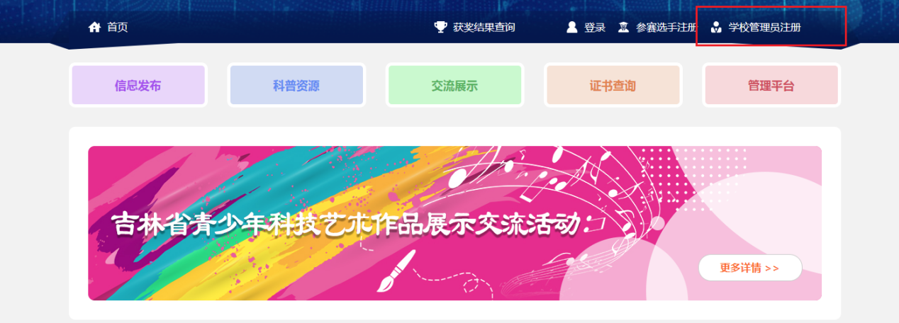

输入下列图片中的详细信息点击立即注册，等待市级管理员审核，审核通过后才能登录。

注：如在选择学校下拉框内未找到本校信息，请点击下载 添加学校申请模板 盖章后将扫描件发送至邮箱qs_jingsaibu@163.com，**千万不要自己随便选择一个学校，然后手动改成自己的学校后进行注册，这样操作后你将不见自己学校学生的申报信息，无法进行审核工作，导致学生无法完成申报！！！！！**

注：申请校级管理员，请点击下载 学校管理员申请模板，盖章后将扫描件发送至邮箱qs_jingsaibu@163.com

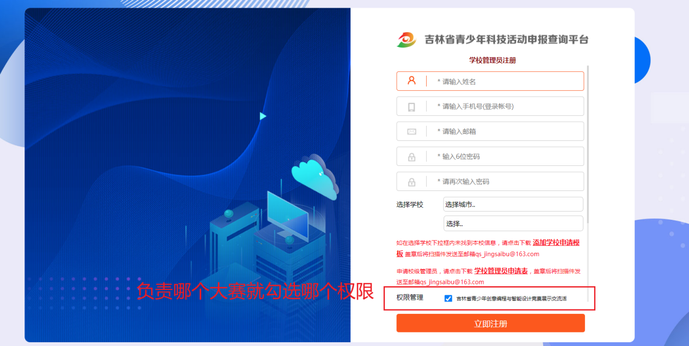

# 登录

打开浏览器，输入http://qs.jlstnet.net/admin_2021/login.aspx网址，进入科协云平台管理系统的首页，输入账号（手机号）、密码点击登录。（如果登录的时候出现该用户为锁定状态，待管理员审核后再登录！就意味着所在的市级管理员还没有审核，请耐心等待，或联系他进行催促）



# 忘记密码

在登录过程中出现了用户名或密码有误，请重试！在确定自己曾经注册过账号并且账号没有错误的情况下点击下方的忘记密码按钮

如下图操作：

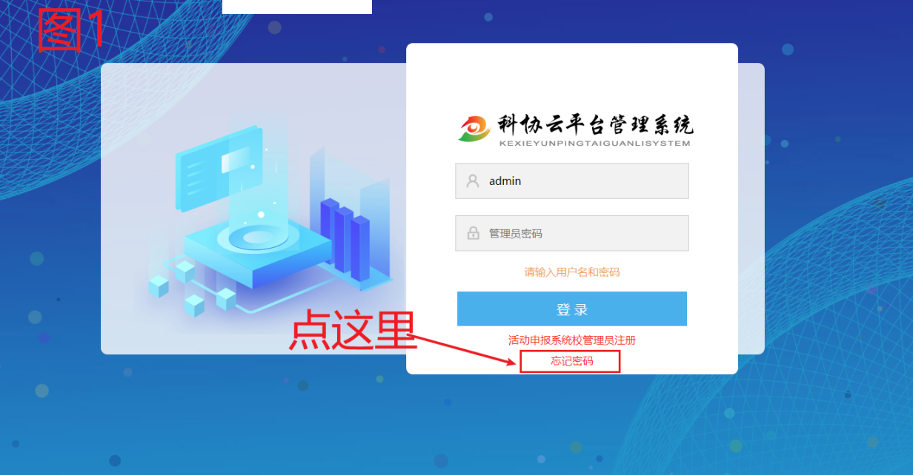

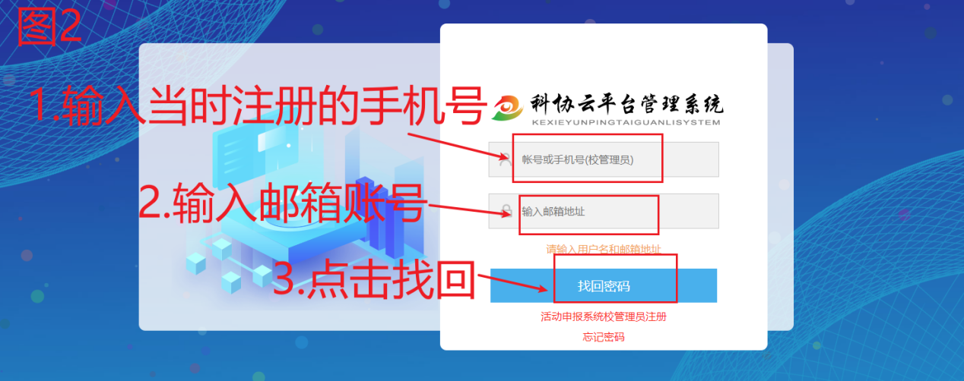

前两张图的步骤操作完后，会往你填写的邮箱里面发送邮件，打开邮件，点击链接

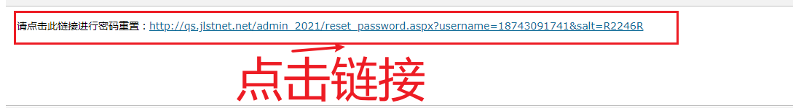

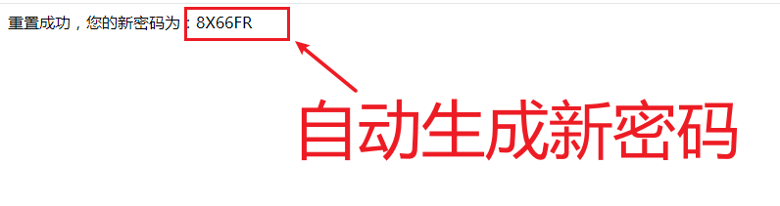

会自动生成你的新密码，进行登录即可

# 其他活动权限

之前在其他大赛中注册过账号的老师同时也是本次大赛的学校管理员，可以在后台直接登录账号按照下方图片进行操作，操作完成后等待市级管理员进行审核，审核完成后就会显示有关大赛的相关内容。（是哪个大赛就选择哪个大赛）

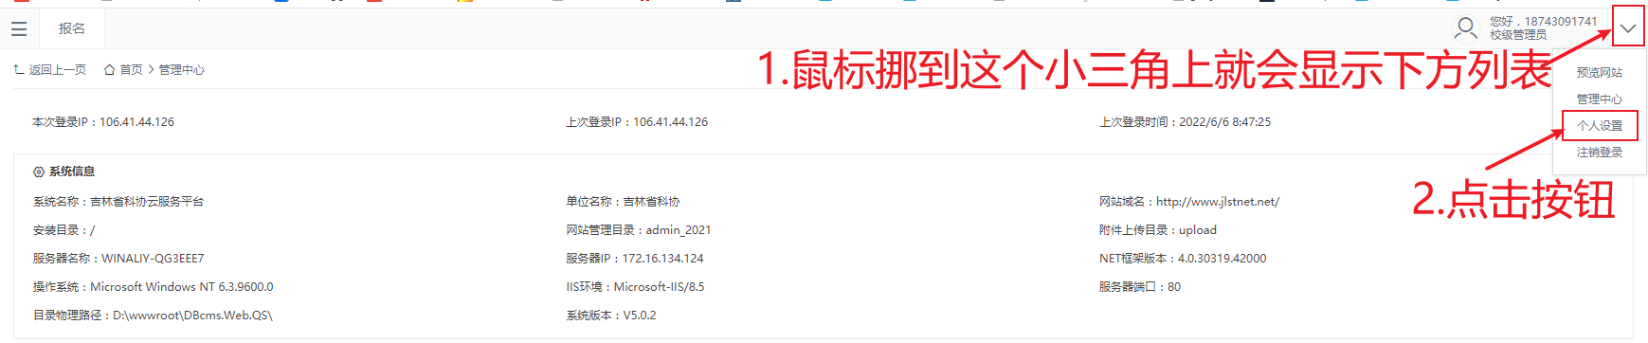

跳转页面

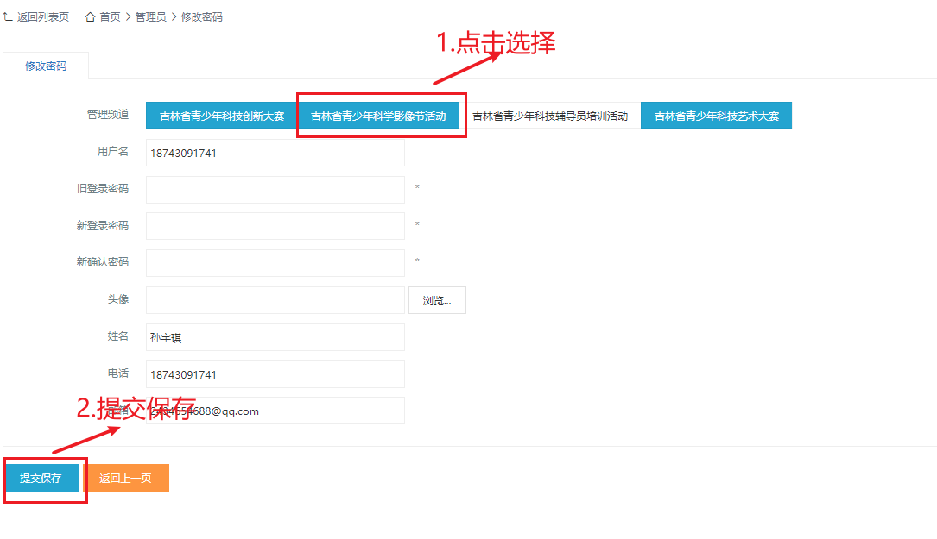

# 报名管理（每个活动操作步骤都相同）

登录成功后进入报名管理，点击报名管理，选择下方需要审核的本次大赛报名管理，进入页面

重要提示：第一步进行审核操作；第二步进行上报操作，上报后上级部门才会接收到报名信息。

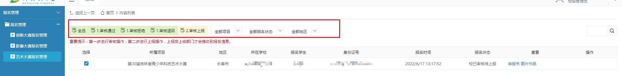

## 筛选

点击画框部分后面的下拉按钮，可以进行筛选不同地区、不同类型的参赛数据和审核状态。

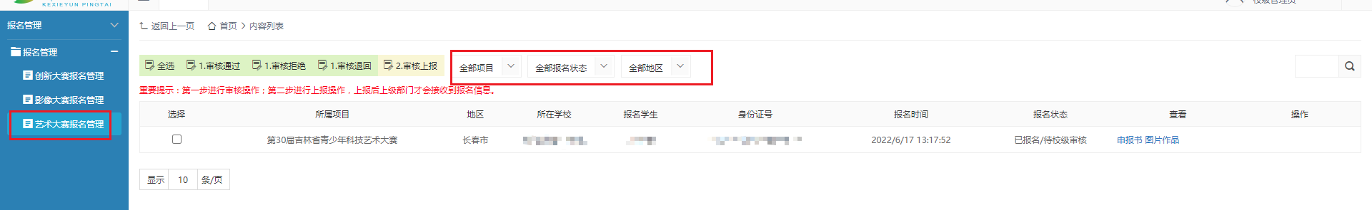

## 查看审核材料是否符合申报要求

点击查看下方的蓝色字体，可以对选手上传的文件进行下载查看。（鼠标放上去变成小手状态的才能下载）

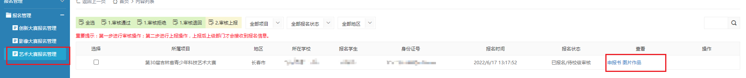

## 注意

当你勾选数据，点击审核时，发现上面弹出一个请先选择对应项目的提示框，这个项目就是全部项目那里没有选择，选择后再进行审核就可以了

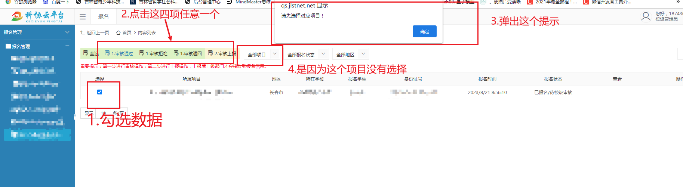

## 审核通过（点击审核通过以后，剩下的就是市级管理员审核了）

查看文件后，勾选数据----点击审核通过------弹出提示框：确定审核通过所选项目？，点击确定按钮，显示审核成功，该参赛选手就会收到审核通知。

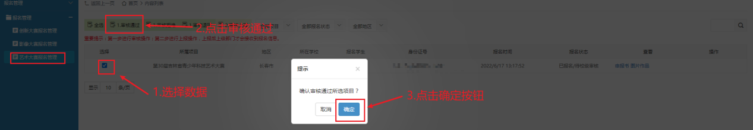

## 审核淘汰

查看文件后，选择数据-----点击审核淘汰-----在弹出的提示框中填写原因-----点击确定按钮，该参赛选手就会收到审核通知。（点完以后学生无法进行任何操作）

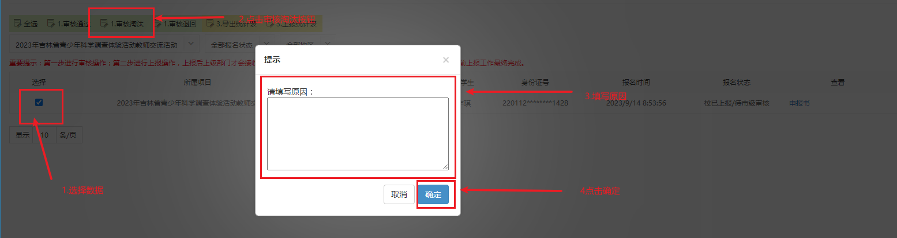

## 审核退回

查看文件后，选择数据------点击审核退回-------在弹出的提示框中填写退回原因------点击确定按钮，该参赛选手就会收到审核通知，参赛选手可以修改信息重新继续提交报名。（必须点审核退回学生才能修改后进行报名）

